Město Plasy a přidružené obce
Rozšíření a posílení míst sběru tříděného odpadu

- Etapa - červen 2023 - veřejná místa

Nové místo Plasy parkoviště u lékařského domu
49.9342686N, 13.3931364E
1100 PLAST 3 ks
1100 PAPÍR 3 ks
1500 SKLO 1 ks
1100 SKO 1 ks

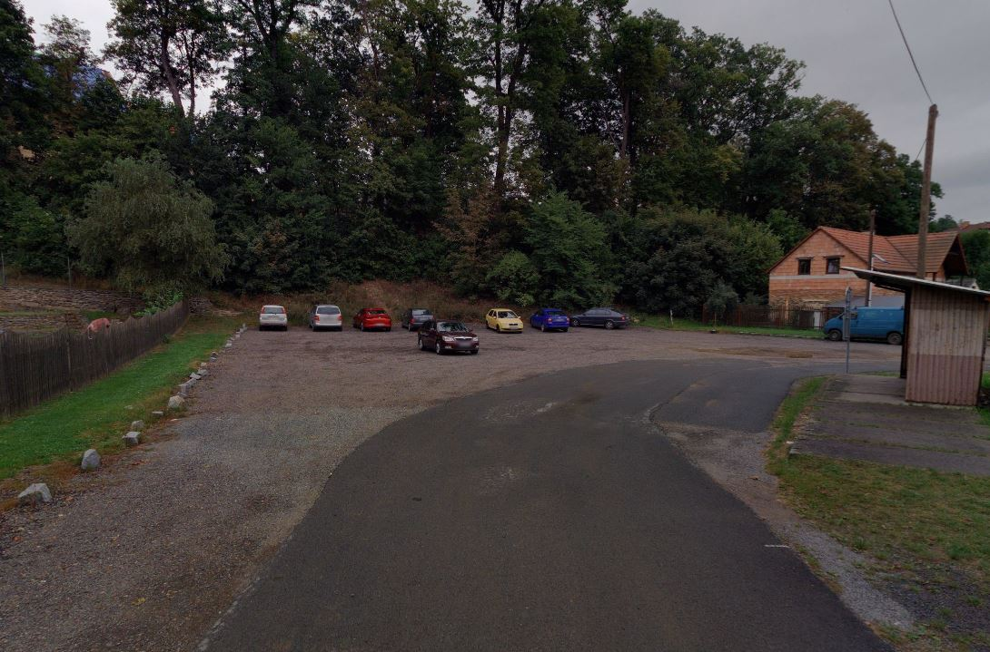

Rozšíření Plasy Bohumila Slámy - sběrné místo 49.9309753N, 13.3964789E

1100 PLAST 1 ks (EKOKOM)
1100 PAPÍR 1 ks (EKOKOM)

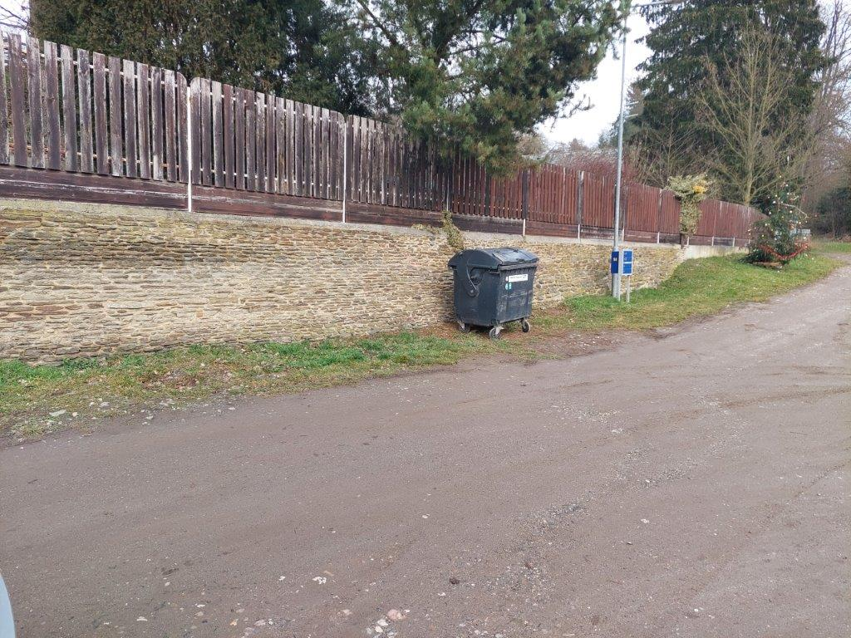

Nové místo Babina u dětského hřiště
49.9372028N, 13.4328889E

1100 PLAST 1 ks (EKOKOM)
1100 PAPÍR 1 ks (EKOKOM)

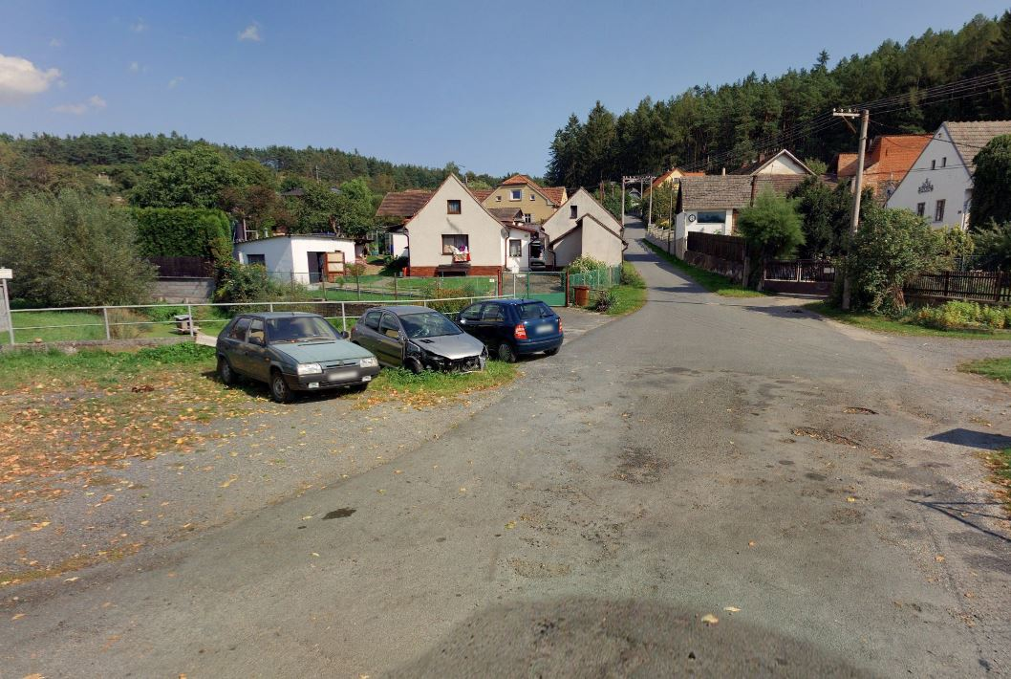

Nové místo Horní Hradiště U plakátníku
49.9580042N, 13.3759328E

1100 PLAST 1 ks (EKOKOM)
1100 PAPÍR 1 ks (EKOKOM)

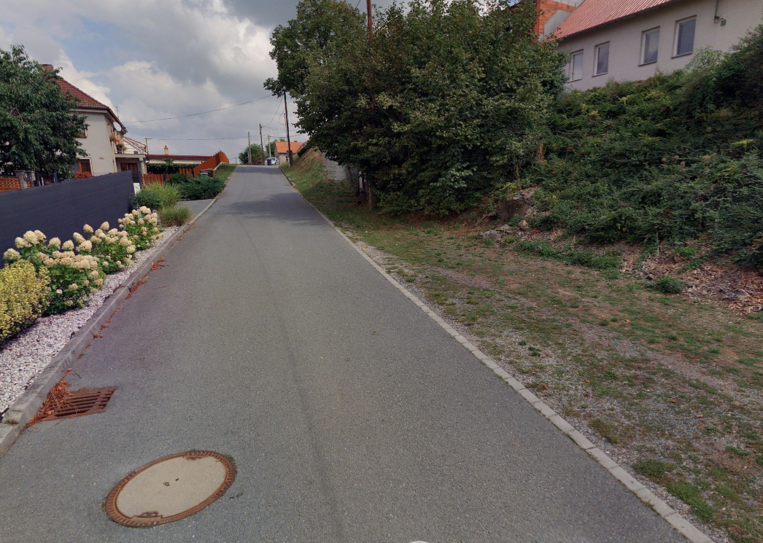

Nové místo Žebnice U dětského hřiště
49.9558817N, 13.3938714E

1100 PLAST 1 ks (EKOKOM)
1100 PAPÍR 1 ks (EKOKOM)

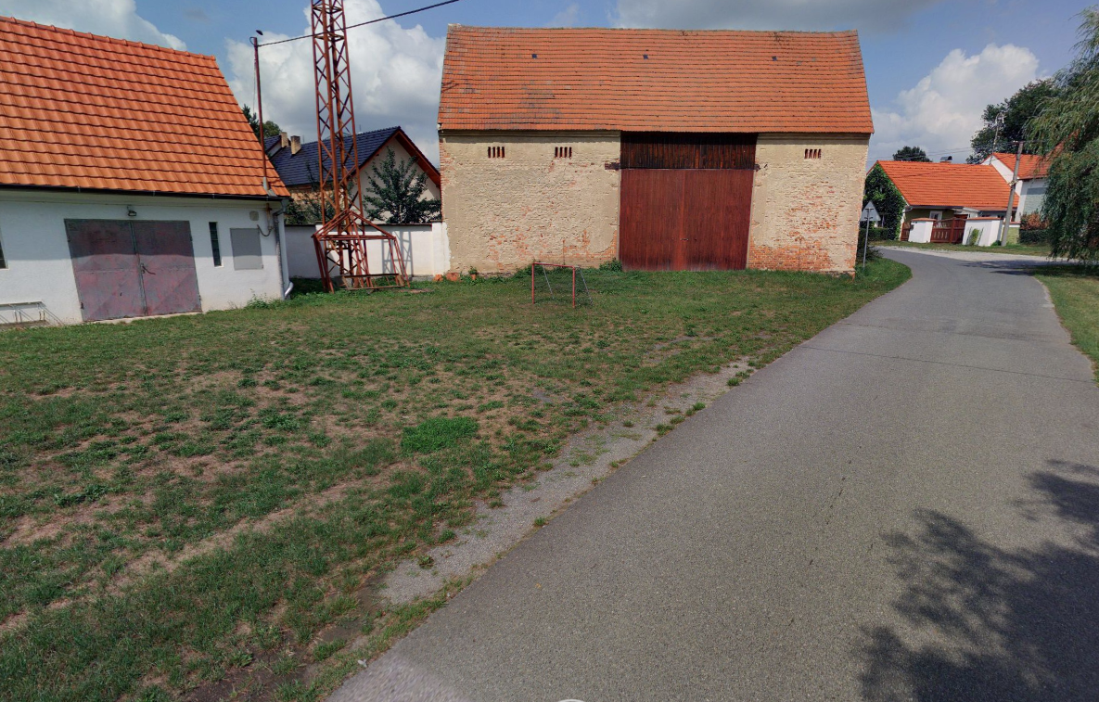

Rozšíření Plasy U Dubu - sběrné místo
49.9404928N, 13.3828492E

1500 SKLO 1 ks přesun z Plasy – Lipová ulice

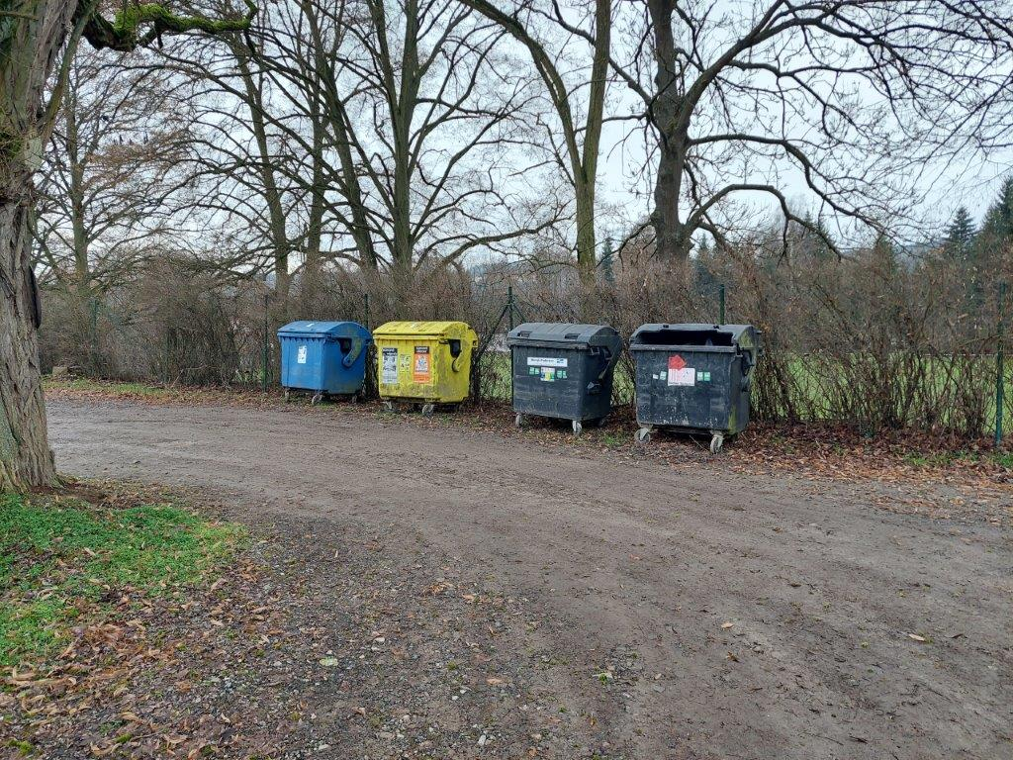

Rozšíření Lomnička autobusová zastávka
49.9161883N, 13.3085464E

1100 PAPÍR 1 ks (město Plasy)

